The Classic Rock Show – Rock meets Classic

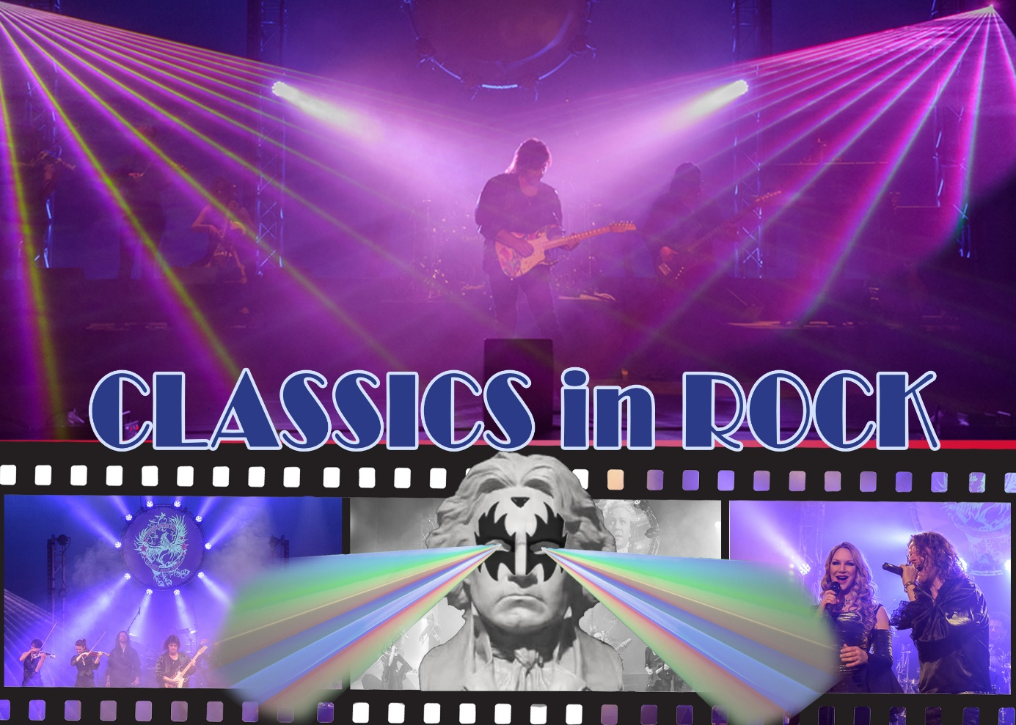

Na meer dan 200 uitverkochte theatershows is The Classic Rock Show nu eindelijk beschikbaar voor de openbare- en besloten markt; festivals, pleinfeesten en bedrijfsfeesten.

De gaafste en meest bekende Rocksongs van de Jaren ‘60 tot de 90’s worden tijdens ClassicRockShow live herbeleefd. ClassicRockShow is een show met symphonische elementen zoals een eigen strijkersensemble en schitterend bewerkte arrangementen.

8 muzikanten…
Een uniek all-female strijkers ensemble…
Supervocalen door Jan Willem Ketelaers and Yvette Keijzers…
Een tribute naar de grootste Rockartiesten en klassieke componisten…
Krachtige visual en Rockfootage…
Een adembenemende lichtshow…
Met internationale virtuositeit en…met gitaarheld Ralle Rudnik!

Zoekt je een krachtige ijsbreker voor jouw event, congres of festival…of juist een knallende en stevige finale? Zoek niet verder!

In een nonstop show zullen jong en oud genieten van deze unieke mix tussen Rock, Pop en klassiek. Uniek in Europa!

Bekijk de video-promo hier:
https://www.youtube.com/watch?time_continue=650&v=2UM0yGJtpio

www.classicrockshow.com

